**Thai Island Hopper West**

**Duración:** 8 días

**Llegadas:** fechas específicas, de septiembre a diciembre 2024

Enero a abril, septiembre a diciembre 2025

***Para viajeros de 18 a 35 años***

***Servicios en ingles***

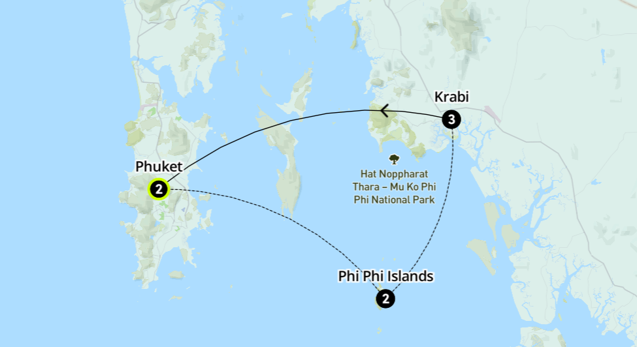

**DÍA 1 LLEGADA A PHUKET (2 NOCHES)**

**Traslado por cuenta del pasajero al hotel.**

**Comidas incluidas:** Cena de Bienvenida.

**Phuket**

8 días de tierras exóticas y esas increíbles y famosas playas de Tailandia nos esperan. La increíble vibra de este lugar será inevitable mientras nos reunimos en Phuket, comienza a aclimatarte al clima y al horario mientras te relajas en la alberca del hotel.

**Alojamiento.** Sawaddi Patong Resort (o similar)

**Inclusiones**

**-** Cena local de bienvenida

**DÍA 2 PHUKET**

**Comidas incluidas:** Desayuno**.**

**Phuket**

Buenos días exploradores, es tu primer día completo asi que tiempo de moverse y activarse. Puedes optar por pasar todo el día junto a elefantes rescatados en el Santuario de Elefantes de Phuket o, si lo prefieres, dirígete a la ciudad de Phuket y admirar la arquitectura influenciada por China. Las luces brillantes y el ambiente vibrante de Bangla Road te esperan para poder comenzar la fiesta.

**Opcionales**

**-** Visita al Santuario de Elefantes en Phuket. Experiencia “Make Travel Matter”

3,000 THB

**Alojamiento**. Sawaddi Patong Resort (o similar)

**DÍA 3 PHUKET A LAS ISLAS PHI PHI (2 NOCHES)**

**Comidas incluidas:** Desayuno

**Phuket**

Es el día 3 así que “mai pen rai” es decir, se feliz. así que no te preocupes, después del desayuno, iremos en búsqueda de la felicidad a través el Mar andaman hacia las famosas islas Phi Phi.

**Islas Phi Phi**

Llegar a Koh Phi Phi te dejara sin aliento y con una felicidad inmensa. Mas hermoso que en tus sueños, esta isla será tu hogar por los próximos días. Te esperan días de tranquilidad, inmenso y hermoso mar, y noches divertidas. Puedes cenar una buena ensalada con arroz y hierbas, el famoso platillo con coco “Khao yam” o puedes ver el atardecer en el punto mas alto de Koh Phi Phi, mientras ves sus hermosas playas y paisajes, definitivamente una tarde que no olvidarás nunca.

**Alojamiento.** Chaokoh Phi Phi Hotel and Resort (o similar)

**DÍA 4 KOH PHI PHI**

**Comidas incluidas:** Desayuno

**Islas Phi Phi**

La isla es tu patio por todo el día, así que eres libre de elegir lo que gustes hacer. Te recomendamos nuestro tour de todo el dia explorando las islas, la perfecta combinación entre diversión, relajación y nadar en el hermoso mar. Después, para regresar a tierra a disfrutar de un delicioso Pad Thai, a esto le llamamos vida.

**Opcionales**

**-** “Day on the bay” tour, visita a distintos puntos de las islas Phi Phi con cena incluida.

1,800 THB

**Alojamiento.** Chaokoh Phi Phi Hotel and Resort (or similar)

**DÍA 5 KHO PHI PHI A KRABI (3 NOCHES)**

**Comidas incluidas:** Desayuno y cena

**Islas Phi Phi**

Aunque estemos dejando Kho Phi Phi y nos vayamos a tierra tailandesa hoy, nuestro espíritu y deseo de mar no cambiara en nada. El paraíso exótico de Krabi nos llama, y quienes somos nosotros para no contestar la llamada.

**Krabi**

Esta tarde nos adentraremos en la pequeña ciudad de Ao Nang. Locales amistosos, búsqueda de masajes, mercados locales y cocteles en la playa serán la forma perfecta de vivir tu día.

**Alojamiento.** Avani Ao Nang Cliff Krabi Resort (o similar)

**DÍA 6 KRABI**

**Comidas incluidas:** Desayuno

**Krabi**

De vuelta a la tierra tailandesa, te llevaremos a unas increíbles vistas en el bello Krabi. Hoy puedes optar por un crucero rápido en Phang Nga Bay para observar la famosa isla James Bond. Mercados locales, masajes económicos y cocteles al atardecer serán nuestra recompensa de este día tan movido.

**Opcionales**

**-** Crucero a Phang Nga Bay, visitas a distintos puntos como la playa de James Bond y visita a una villa flotante con almuerzo incluido.

2,200 THB

**Alojamiento.** Avani Ao Nang Cliff Krabi Resort (o similar)

**DÍA 7 KRABI**

**Comidas incluidas:** Desayuno

**Krabi**

Levántate y brilla, tienes un día completo para hacer todo lo que Krabi tiene para ofrecer. Tal vez relajare en la playa railay, o si te sientes mas aventurero tenemos una escalada opcional. Esta noche es nuestra ultima noche como familia Contiki, así que puedes organizar una ultima cena y fiesta con tus nuevos amigos.

**Opcionales**

**-** Escalada en los acantilados en las playas de Krabi (Apto para principiantes e intermedios)

1,500 THB

**Alojamiento** **.** Avani Ao Nang Cliff Krabi Resort (o similar)

**DÍA 8 KRABI A PHUKET**

**Desayuno.**

**Krabi**  
Después de una ultima mañana en el paraíso, es tiempo de subir al autobús hacia Phuket, donde nuestra aventura en el paraíso llega a su fin.

**Phuket**

Dile hasta pronto a tu nueva familia, y toma nuestro transfer al aeropuerto o al hotel de inicio.

**Fin del viaje y de nuestros servicios. Traslado por cuenta del pasajero al aeropuerto.**

**Se requiere visa para Tailandia como pasajero de nacionalidad mexicana**

**INCLUYE:**

* 7 noches de alojamiento en nuestro Hoteles 3 y 4 estrellas
* 9 comidas (7 desayunos + 2 cenas locales).
* Trip manager, guías locales
* Transporte en Mini autobús y Ferry.

**EXPERIENCIAS INCLUIDAS:**

* Cena local de bienvenida
* Visita a mirador en Phi Phi
* Fiesta en Bangla Road
* Buffet Tailandés.
* Servicios en inglés.

**NO INCLUYE:**

* Vuelos internacionales y domésticos.
* **Visa**
* Traslado de llegada y salida.
* Actividades y alimentos no indicados en el itinerario.
* Propinas.
* Gastos personales
* **Seguro de viajero.**
* Los Opcionales y los precios que se enumeran aquí son solo una guía y están sujetos a cambios.

**NOTAS:**

* **T**arifas por persona en USD, sujetas a disponibilidad al momento de reservar y cotizadas en categorías estándar.
* Es responsabilidad del pasajero contar con la documentación necesaria para su viaje (el pasaporte debe tener una vigencia de + de 6 meses).
* **Recomendamos que el cliente contrate un seguro de viajero ya que Travel Shop no cubrirá los gastos médicos en caso de accidente.**
* Consultar condiciones de cancelación y más con un asesor de Operadora Travel Shop.
* Las tarifas publicadas son en ocupación doble, para pasajeros viajando solos y pueden pagar la tarifa en doble y se les conseguirá un acompañante de cuarto (puede ser de cualquier nacionalidad).
* Hoteles se confirmarán una vez se haga la reserva. Considerar la descripción del apartado del incluye.

|  |  |
| --- | --- |
| **Precio por persona en USD** | |
| **en base doble** | |
| **Servicios terrestres 2024** | |
| **Septiembre** | 897.00 |
| **Octubre** | 815.00 |
| **Noviembre** | 960.00 |
| **Diciembre** | 835.00 |
| **Servicios terrestres 2025** | |
| **Enero** | 905.00 |
| **Febrero** | 718.00 |
| **Marzo** | 718.00 |
| **Precios orientativos y dinámicos,** | |
| **favor de consultar en base a la fecha y acomodo** | |